**La 3ème Edition du Concours d’Innovation Textile en Tunisie**

**CITT- 3**

**11 Novembre 2021, Monastir – Tunisia**

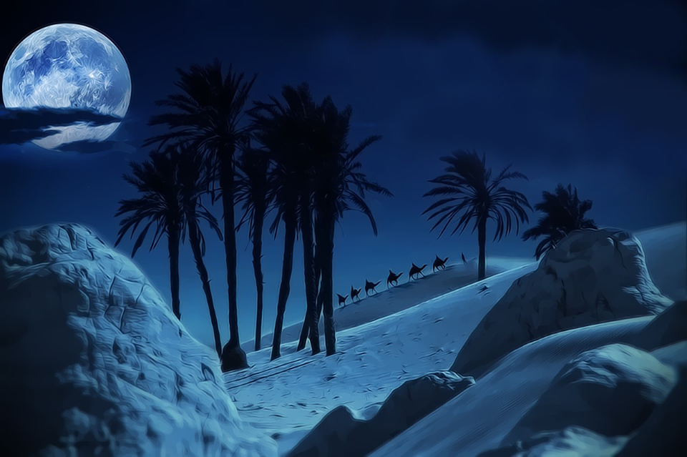

**Formulaire d’inscription**

**Fashion Awards**

« La magie du Sahara Tunisien »

1. Intitulé du projet :

*………………………………………………………………………………………………………………………………………………………………*

*Résumé :* | *max 500 mots ……………………………………………………………………………………………………………………………………………………………………………………………………………………………………………………………………………………………………………………………………………………………………………………………………………………………………………………………………………………………..*

|  |  |
| --- | --- |
| 1. Identification du candidat | |
| **Nom et Prénom du créateur de la collection :** |  |
| **N° tel mobile :** |  |
| **E-mail :** |  |
| **Niveau d’études (si étudiant) :** |  |
| **Dernier établissement universitaire ou professionnel fréquenté (si jeune diplômé) :** |  |
| **Date d’obtention du dernier diplôme :** |  |
| **Expérience professionnelle (date, poste actuel) :** |  |
| **Vos partenaires :** |  |
| **Nom et prénom de tous les co-créateurs:** |  |

|  |  |  |
| --- | --- | --- |
| **Votre collection a été réalisée dans le cadre ?** |  | **Projet de fin d’études** |
|  | **Projet individuel** |
|  | **Travail dans mon entreprise** |
|  | **En collaboration avec un partenaire industriel** |

|  |  |  |
| --- | --- | --- |
| 1. Présentation synthétique de la collection | | |
| **Désignation de la collection :**  ……………………………………………………………………………………………………………………………………………………………. | | |
| **Type de Produits** |  | **Vêtements** |
|  | **Accessoires** |
|  | **Autres**  Expliquer ……………………………………………………………………………………………………………… |
| **Clientèle Cible** |  | **Femmes** |
|  | **Enfants** |
|  | **Hommes** |
|  | **Autres**  Expliquer………………………………………………………………………………………………. |

|  |
| --- |
| 1. Description détaillée de la collection (15 lignes max) |
| ……………………………………………………………………………………………………………………………………………………………………………………………………………………………………………………………………………………………………………………………………………………………………………………………………………………………………………………………………………………………………………………………………………………………………………………………………………………………………………………………………………………………………………………………………………………………………………………………………………………………………………………………………………………………………………………………………………………………………………………………………………………………………………………………………………………………………………………………………………………………………………………………………………………………………………………………………………………………………………………………………………………………………………………………………………………………………………………………………………………………………………………………………………………………………………………………………………………………………………………………………………………………………………………………………………………………………………………………………………………………………………………………………………………………………………………………………………………………………………………………………………………………………………………………………………………………………………………… |
| 1. Figurines /photos |
| Veuillez insérer au moins 2 photos/ figurines qui présentent bien les modèles de votre collection ? |
|  |

|  |
| --- |
| 1. Le détails de la collection |

|  |  |  |
| --- | --- | --- |
| **Les éléments qui vous inspirent dans le thème**  **« La magie du Sahara Tunisien » :** |  | Eléments de la nature |
|  | Habits |
|  | Accessoires |
|  | Traditions |
|  | Arts et culture |
|  | Couleurs |
|  | Climat |
|  | Autres : |
| Expliquer…………………………………………………………………………………………………………………………………………………………………………………..………...………………………………………………………………………………………..………….……………………………………………………………………………........................ | |
| **Le thème « La magie du sahara tunisien » apparait clairement dans votre collection à travers :** |  | La matière première |
|  | Les fournitures |
|  | La technique de fabrication |
|  | La teinture et le finissage |
|  | Les accessoires |
|  | Le style |
|  | Les lignes |
|  | Les formes |
|  | Le montage |
|  | Le choix des couleurs |
|  | Les éléments décoratifs |
|  | Autres |
| Expliquer…………………………………………………………………………………………………………………………………………………………………………………..………....………………………………………………………………………………..………………………………………………………………………………………............................... | |
| **Vous avez fabriqué votre collection** : |  | Chez vous |
|  | Dans un atelier externe |
|  | Chez une entreprise |
|  | Autre |

|  |  |  |
| --- | --- | --- |
| **A quelle mesure vous avez respecté le thème proposé ?** |  | Dans quelques éléments du modèle |
|  | Dans la majorité des éléments du modèle |
|  | Dans toute la collection |
| Expliquer………………………………………………………………………………………………………………………………………………………………………………………….…………………………………………………………………………………………………….………………………………………………………………………………………………………. | |

Veuillez cocher (x) sur la bonne réponse et expliquer clairement le choix

|  |
| --- |
| 1. Autres détails |
| Veuillez ajouter ici tous autres détails pouvant bien décrire votre collection |

Attestation sur l’honneur

|  |
| --- |
| * Je,……………………………………………, certifie sur l’honneur de l’exactitude des informations fournies. * Je certifie être le créateur de la collection envoyée, avoir pris connaissance du règlement du concours (termes de références) présent sur le site web auquel je me suis inscrit(e) et déclare expressément en accepter toutes les conditions. L’ATCTex s’engage à respecter la confidentialité des dossiers reçus. * Je certifie que la présente collection n’a pas reçu de prix dans le cadre d’autres concours. * En déposant ce projet, j’accorde le droit à l’ATCTex de partager, publier les photos et les détails de la collection une fois la collection est choisie parmi les 10 premiers. * Je m’engage, en déposant mon dossier, et si ma collection est sélectionnée, que je participerai au défilé de mode qui sera organisé le 11 Novembre 2021 à Monastir- Tunisie.   Fait à ............................ le ................................  Signature avec la mention « Lu et approuvé » |

|  |
| --- |
| Pour participer |
| * Télécharger le formulaire et le document termes de références à travers le site web de Tuntex : <http://atctex.org/Tun-Tex> * Remplir le formulaire et le soumettre à travers le lien de soumission * Contactez en cas de besoins :   Dr. Feten Debbebi  : 52702207  Dr. Rim Cheriaa : 52378857 |

|  |
| --- |
| Dates clés |
| * Date finale de soumission de formulaire de participation : 15 Mai 2021 * Sélection des meilleures collections à présenter au Fashion Show (défilé de mode): 15 AOUT 2021 * Dépôt des modèles des collections achevées : 01 octobre 2021 * Validation de la participation au concours Fashion Award Show: 15 octobre 2021 * Fashion Show et évaluation finale devant un jury et un public : 12 Novembre 2021   NB :   * Il est fortement conseillé de ne pas attendre la dernière date pour les rendus de dossier, les comités de sélection ne pouvant accueillir qu’un nombre limité de candidats. * Aucun projet ne sera accepté après la date limite de soumission. |